本网-综合资讯

四川苍溪：擦亮环境底色 乡村绽放新颜
为扎实抓好城乡环境综合治理，实现场镇、村庄环境的大提升，苍溪县五龙镇紧紧围绕建设和美乡村总体目标，全方位开展环境综合治理、生活污水、垃圾处理、卫生厕所改建、村容村貌改善等工作，城乡人居环境持续改善。
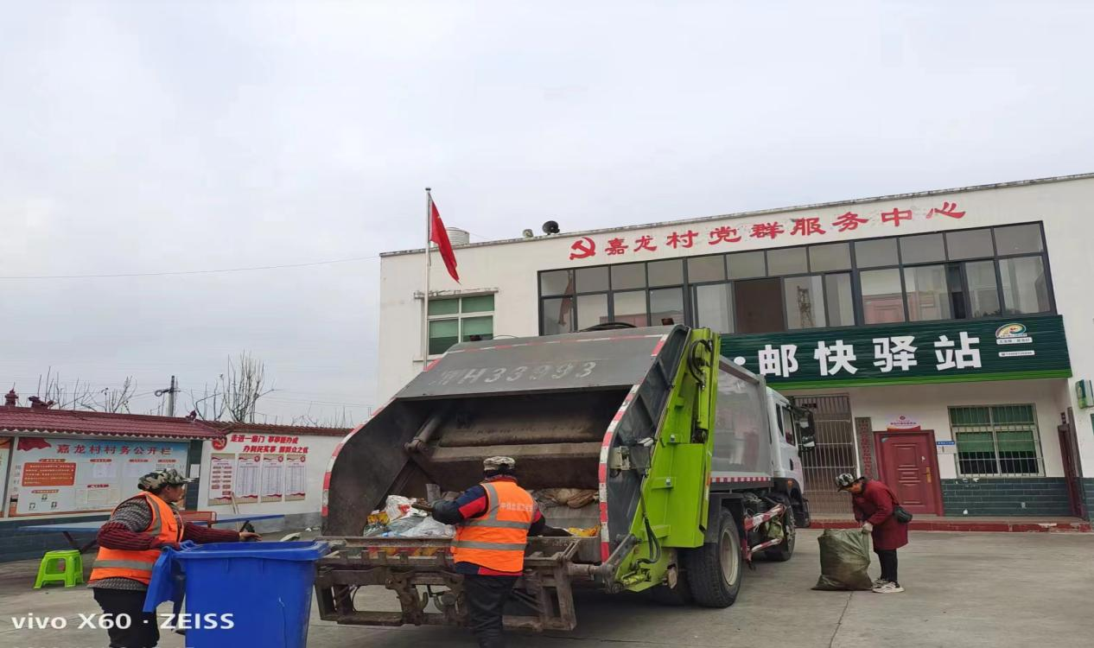
图为：垃圾车正在转运垃圾分类收集站
转变思想，变“被动”为“主动”投资400万元，建成日处理500吨污水处理厂，更换污水管网3.7公里，场镇污水收集率达到96%，投资70万元建成日处理垃圾80吨的垃圾中转站一个，安装7个小型垃圾分类收集站，垃圾转运车2辆，日转运垃圾在20吨，新增设垃圾桶80个。让垃圾从源头上得到治理，达到了“减量化收集、密闭化转运、资源化利用、无害化处置”的目标成效，治理成效不断攀升。
突出重点，变“乱象”为“形象”。全力以赴清理积存垃圾。建立健全农村生活垃圾回收减量、分类投放、集中清运等制度机制，规范村民垃圾投放习惯，大幅减少源头垃圾产生量。注重垃圾收运高效运转，确保垃圾定点投放、及时清理，“随意扔、露天堆、就地烧”的乱象逐渐转变，“生态宜居、乡风文明”的农村形象正在呈现。清理小广告120余处，出动清运车10余次，清理秸秆、草堆、白色垃圾等100多处，集中整治建筑垃圾、卫生死角等老难环境问题6个。
内外兼修，变“面子”为“里子”。坚持强化宣传引导工作，不断增强村民环保意识，营造人人关心、支持、参与环境卫生综合整治的良好氛围。全力调动农民群众的积极性，确保人居环境整治制度化、规范化、常态化、持久化，逐步让农村成为有文化涵养和乡风传承的精神家园。开展常态化巡查、监管、检查3次，开展专项督查和明察暗访2次，发现问题3处，均已全部整改完成，悬挂宣传标语10条，出动流动宣传车3余车次，召开群众坝坝会2场。
（文/图 魏于杰）

